ОФИЦИАЛЬНОЕ ОПУБЛИКОВАНИЕ
Российская Федерация
Самарская область, Кинель-Черкасский район
сельское поселение Подгорное
ПОСТАНОВЛЕНИЕ
от 05.08.2026 № 82

«Об утверждении отчета об исполнении бюджета сельского поселения Подгорное муниципального района Кинель-Черкасский Самарской области за I полугодие 2026 года»

В соответствии с пунктом 5 статьи 264.2 Бюджетного Кодекса Российской Федерации, ПОСТАНОВЛЯЮ:
1. Утвердить прилагаемый отчет об исполнении бюджета сельского поселения Подгорное муниципального района Кинель-Черкасский Самарской области за I полугодие 2026 года.
2. Настоящее постановление вступает в силу с момента подписания.
3. Контроль за исполнением настоящего постановления оставляю за собой.

Глава сельского поселения Подгорное
муниципального района Кинель-Черкасский
Самарской области Ю.С. Шурасьев

ГОСУСЛУГИ ДОМ: ЗАКОННОСТЬ РЕКЛАМЫ В ДОМЕ

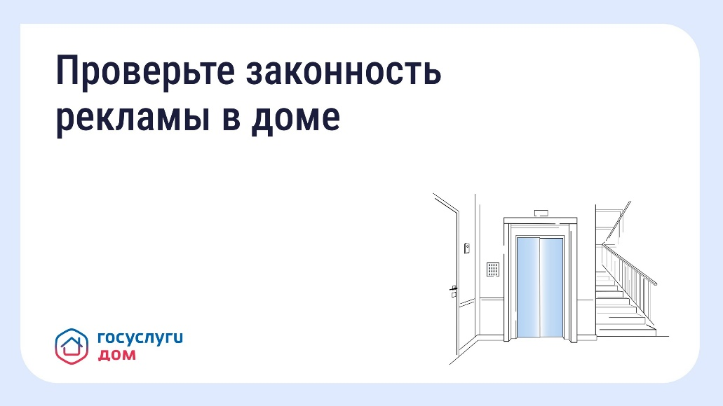

 Как понять, законно ли размещена реклама в подъезде и на фасаде
Реклама в подъездах и на фасадах многоквартирных домов — привычное явление. Но не всегда понятно, размещена ли она с соблюдением требований законодательства. Рассказываем, как это проверить.
Фасад и подъезд — общее имущество
Фасад, стены в подъезде, лифты и лестничные площадки относятся к общему имуществу собственников помещений в многоквартирном доме.
Решение о размещении рекламы на общем имуществе принимается собственниками на общем собрании. Доход от использования общего имущества может направляться на содержание дома или другие цели, определенные решением общего собрания.
Как проверить законность размещения рекламы с помощью «Госуслуги Дом» или ГИС ЖКХ
 Проверьте, принималось ли общим собранием собственников решение о размещении рекламы.
 Ознакомьтесь с протоколами общих собраний и договором управления в ГИС ЖКХ.
 Если остались вопросы, направьте обращение в управляющую организацию через приложение «Госуслуги Дом» с помощью сервиса «Заявка».
Если вы считаете, что реклама размещена без решения общего собрания собственников или с нарушением установленного порядка, направьте коллективное обращение в управляющую организацию с просьбой проверить законность ее размещения и принять необходимые меры.

Скачивайте «Госуслуги Дом» и решайте вопросы управления домом онлайн: vk.cc/cR4yLN

Издатель: Администрация сельского поселения Подгорное муниципального района Кинель-Черкасский
Самарской области. Объявления, статьи принимаются по адресу: Самарская область, Кинель-Черкасский район, п. Подгорный, ул. Физкультурная, д. 3. телефон 8(84660)23800. Газета распространяется бесплатно. Тираж газеты 50 экз.

